**ĐẠI HỌC QUỐC GIA HÀ NỘI**

**TRƯỜNG ĐẠI HỌC CÔNG NGHỆ**



**Thiết kế kiến trúc phần mềm**

**cho**

**website bán hàng Simple**

**Phiên bản 1.0**

**Sharingan Team**

**Hà Nội – 2019**

**ĐẠI HỌC QUỐC GIA HÀ NỘI**

**TRƯỜNG ĐẠI HỌC CÔNG NGHỆ**



**Thiết kế kiến trúc phần mềm**

**cho**

**website bán hàng Simple**

**Phiên bản 1.0**

**Sharingan Team**

**Hà Nội – 2019**

**SHARINGAN TEAM**

**Thành viên: Cao Quý Đăng – 17020680**

**Hà Văn Bắc – 17020630**

**Ngô Bá Anh – 17020573**

**Nguyễn Tất Trường Anh – 17020580**

**Mục Lục**

**I.** **GIỚI THIỆU** 3

1. Mục đích 3

2. Phạm vi 3

3. Định nghĩa, từ viết tắt và viết tắt 3

4. Tài liệu tham khảo 3

**II.** **TỔNG QUAN HỆ THỐNG** 3

**III.** **SƠ ĐỒ THÀNH PHẦN** 4

1. Admin 4

2. Khách hàng(User) 5

3. Trách nhiệm của từng lớp 5

**IV.** **Mô tả chi tiết các thành phần** 6

1. Biểu đồ lớp 6

2. Cho người dùng(user) 6

3. Cho Admim 6

4. Biểu đồ tuần tự(sequence diagram) 7

**5.** **Thiết kế giao diện** 10

**V.** **Mộ hình quan hệ - thực thể** 17

1. Tổng quan 17

2. Mô tả các quan hệ 17

1. **GIỚI THIỆU**
   1. Mục đích
      * + Tài liệu này xác định thiết kế của Shopping website Simple. Bao gồm sơ đồ kiến trúc(architectural diagram), biểu đồ thành phần(component diagram), biểu đồ lớp(class diagram) và biểu đồ tuần tự(sequence diagram) được xác định rõ ràng.
   2. Phạm vi
      * + Developer, tester nên đọc tài liệu này trước khi cập nhật code hoặc sửa lỗi của phiên bản trước.
   3. Định nghĩa, từ viết tắt và viết tắt

|  |  |  |
| --- | --- | --- |
| **ID** | **Từ viết tắt** | **Định nghĩa** |
| 1 | UI | User Interface |
| 2 | MVC | Model – View – Controller |
| 3 | GUI | Graphical User Interface |
| 4 | SRS | Software Requirement Specification |

* 1. Tài liệu tham khảo
     + - Sách “Software engineering” 9th edition by Somerville.
       - Tài liệu đặc tả yêu cầu (SRS) dự án Mom and Kid shopping website phiên bản 1.0 bởi Phan Anh Tuan.

1. **TỔNG QUAN HỆ THỐNG**

Database

Server website

Client browser(admin, normal user)

1. **SƠ ĐỒ THÀNH PHẦN**
   1. Admin

**Admin**

**Data access object**

**Presentation (Web GUI)**

**Business Logic**

Manage products, manage orders

**Database**

* 1. Khách hàng(User)

**User**

**Data access object**

**Presentation (Web GUI)**

**Business Logic**

Find products, orders

**Database**

* 1. Trách nhiệm của từng lớp
     + - Lớp trình bày(Presentation layer):
         * Hiển thị tất cả các GUI thành phần cho admin và khách hàng(user) để tương tác với website.
         * Xử lý tất cả hành động tương tác của người dùng.
         * Chuyển tiếp mã đến lớp nghiệp vụ(business layer) để xử lý tất cả hành động của người dùng với website.
       - Lớp nghiệp vụ(Business layer):
         * Phân quyền người dùng(admin và khách hàng).
         * Lớp trên sơ đồ admin có: quản lý sản phẩm, quản lý đơn hàng.
         * Lớp trên sơ đồ khách hàng(user) có: tìm kiếm sản phẩm, xem sản phẩm, tạo đơn hàng.
       - Lớp đối tượng truy cập dữ liệu(data access object layer):
         * Cầu nối giữa lớp nghiệp vụ(business layer) và cơ sở dữ liệu(DB) khi muốn tương tác với dữ liệu.
         * Thiết kế theo mô hình MVC.
       - Lớp cơ sở dữ liệu(database layer):
         * Nơi lưu trữ toàn bộ dữ liệu của website.

1. **Mô tả chi tiết các thành phần**
   1. Biểu đồ lớp

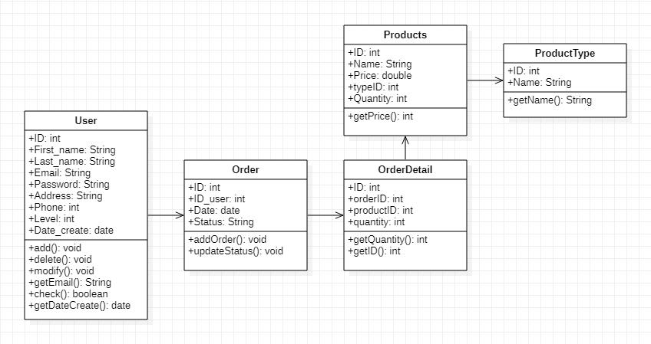

* 1. Cho người dùng(user)

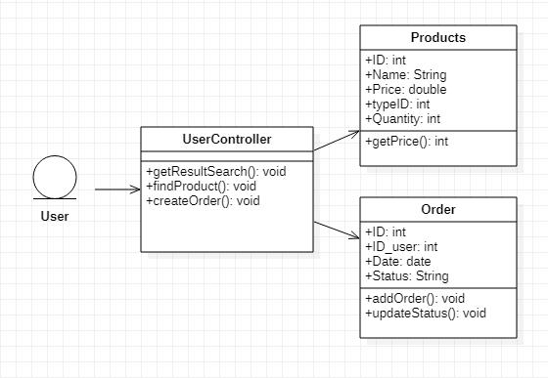

* 1. Cho Admim

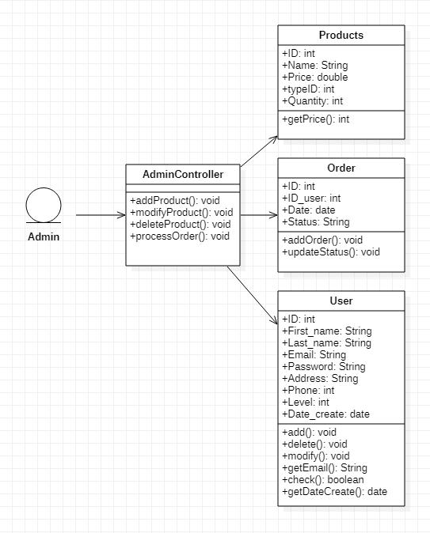

* 1. Biểu đồ tuần tự(sequence diagram)
     1. Đăng ký

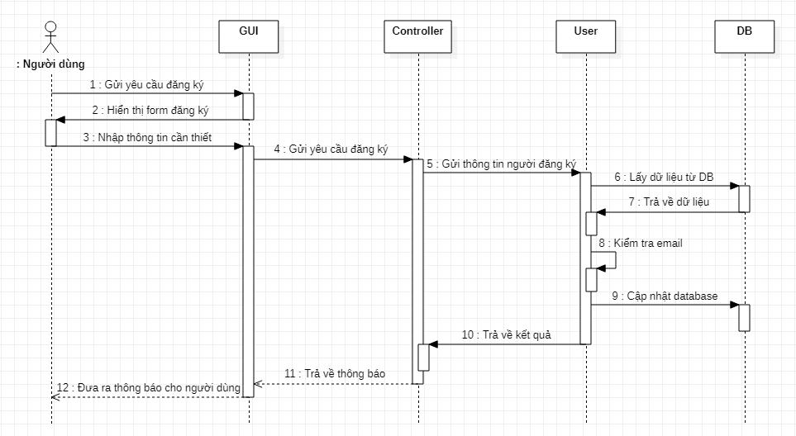

* + 1. Đăng nhập

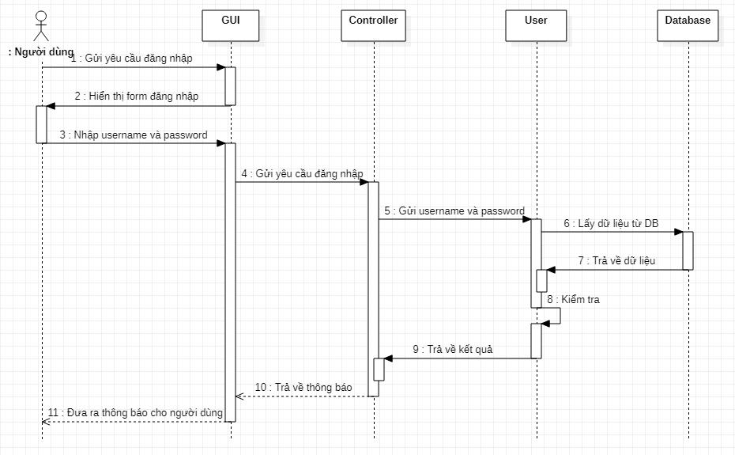

* + 1. Chức năng của Admin

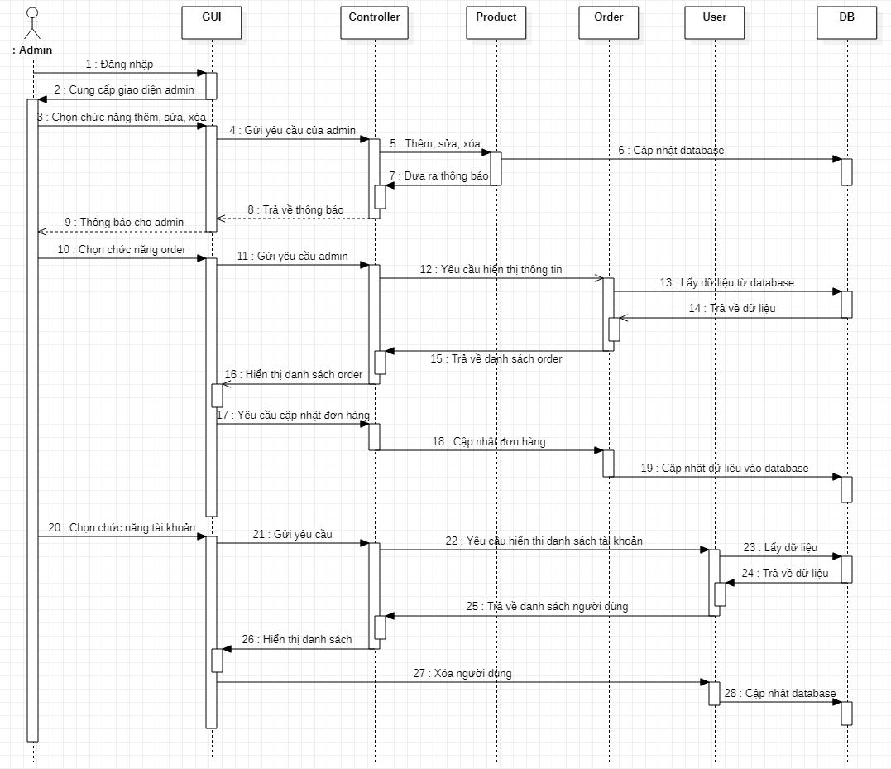

* + 1. Chức năng người dùng(user)

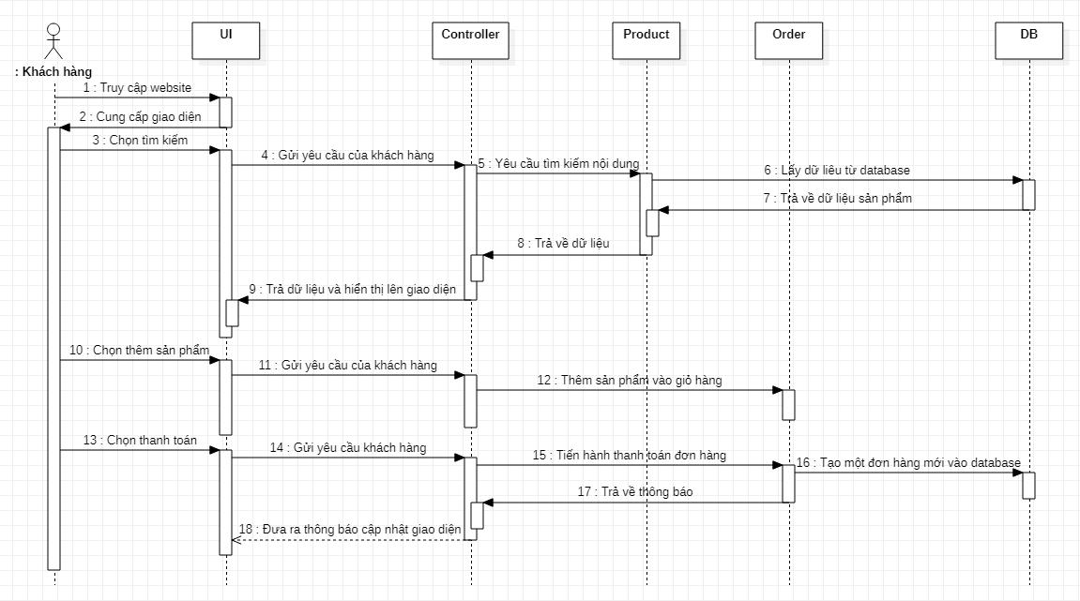

* 1. **Thiết kế giao diện**
     1. Người dùng truy cập vào website

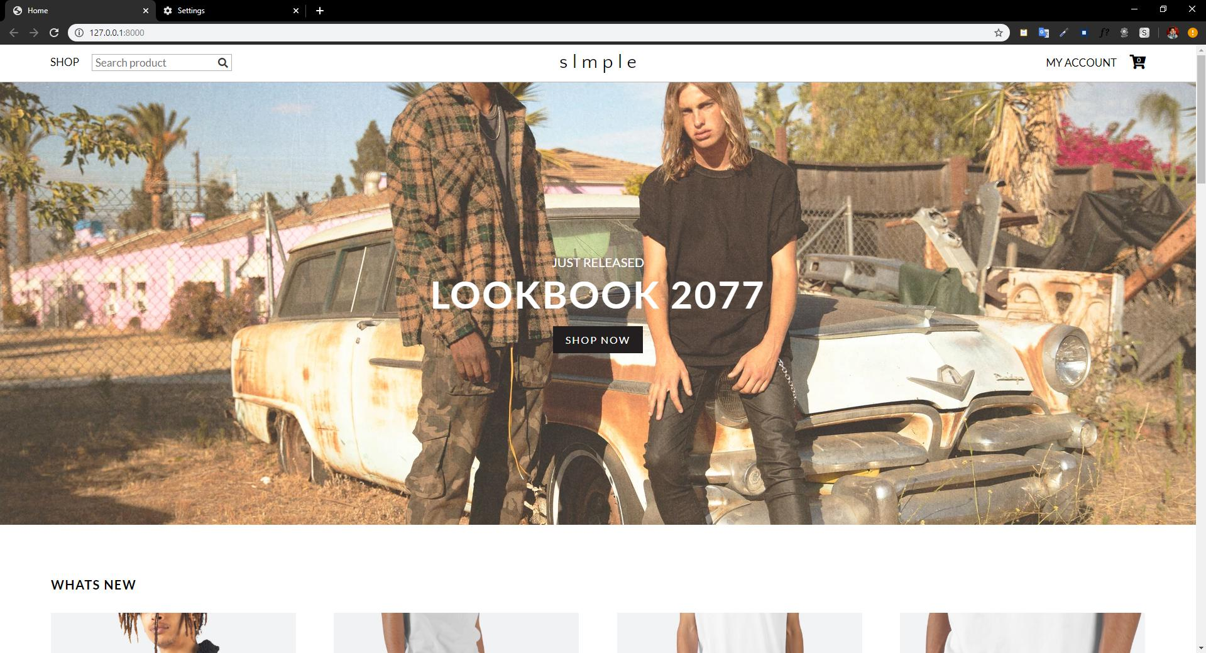

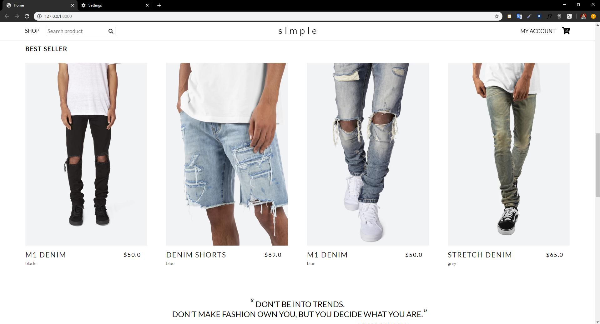

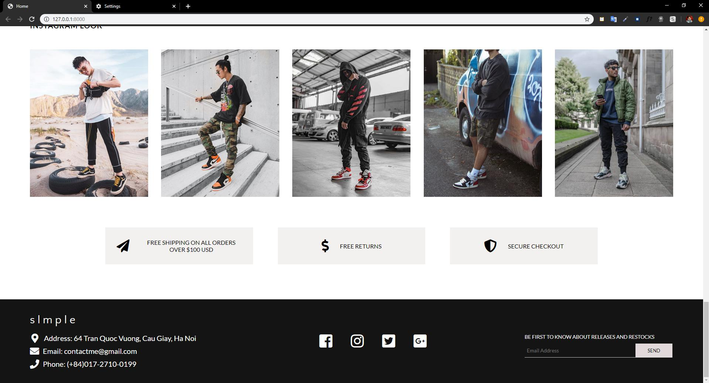

* + 1. Người dùng nhấn vào menu shop

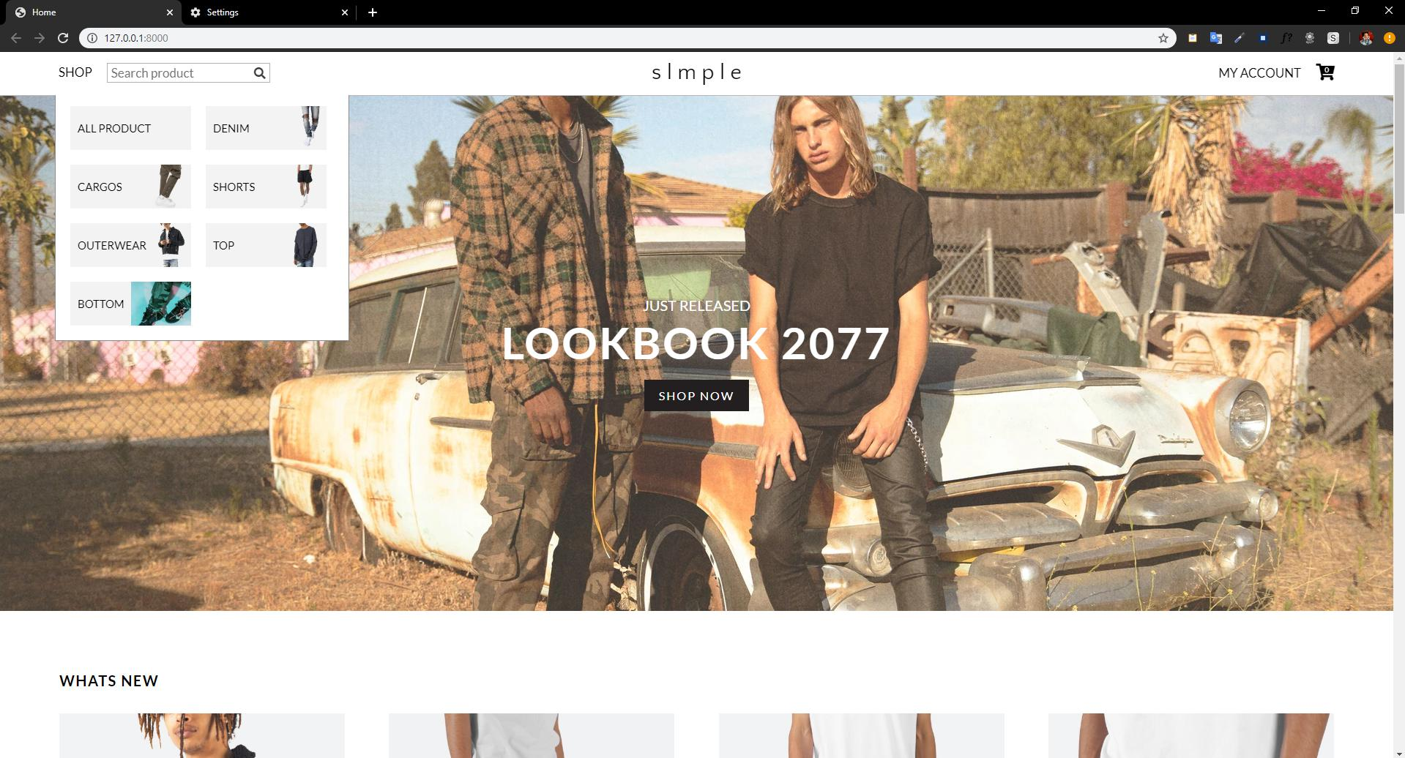

* + 1. Người dùng nhấn vào all product

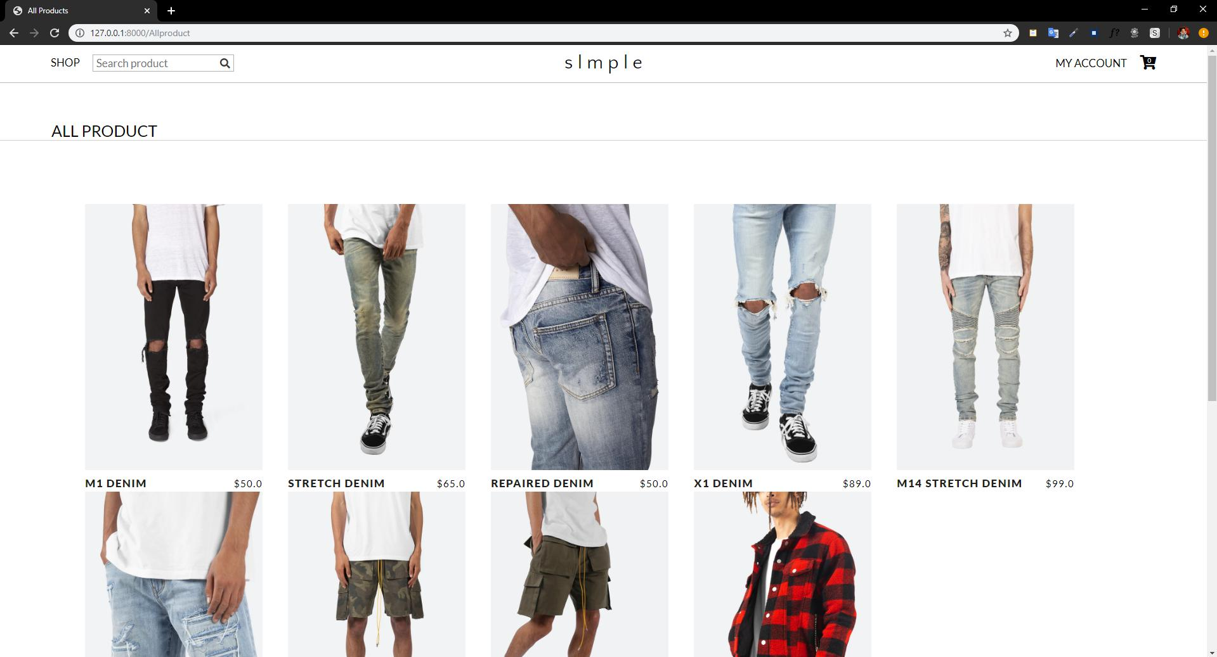

* + 1. Người dùng nhấn vào một sản phẩm

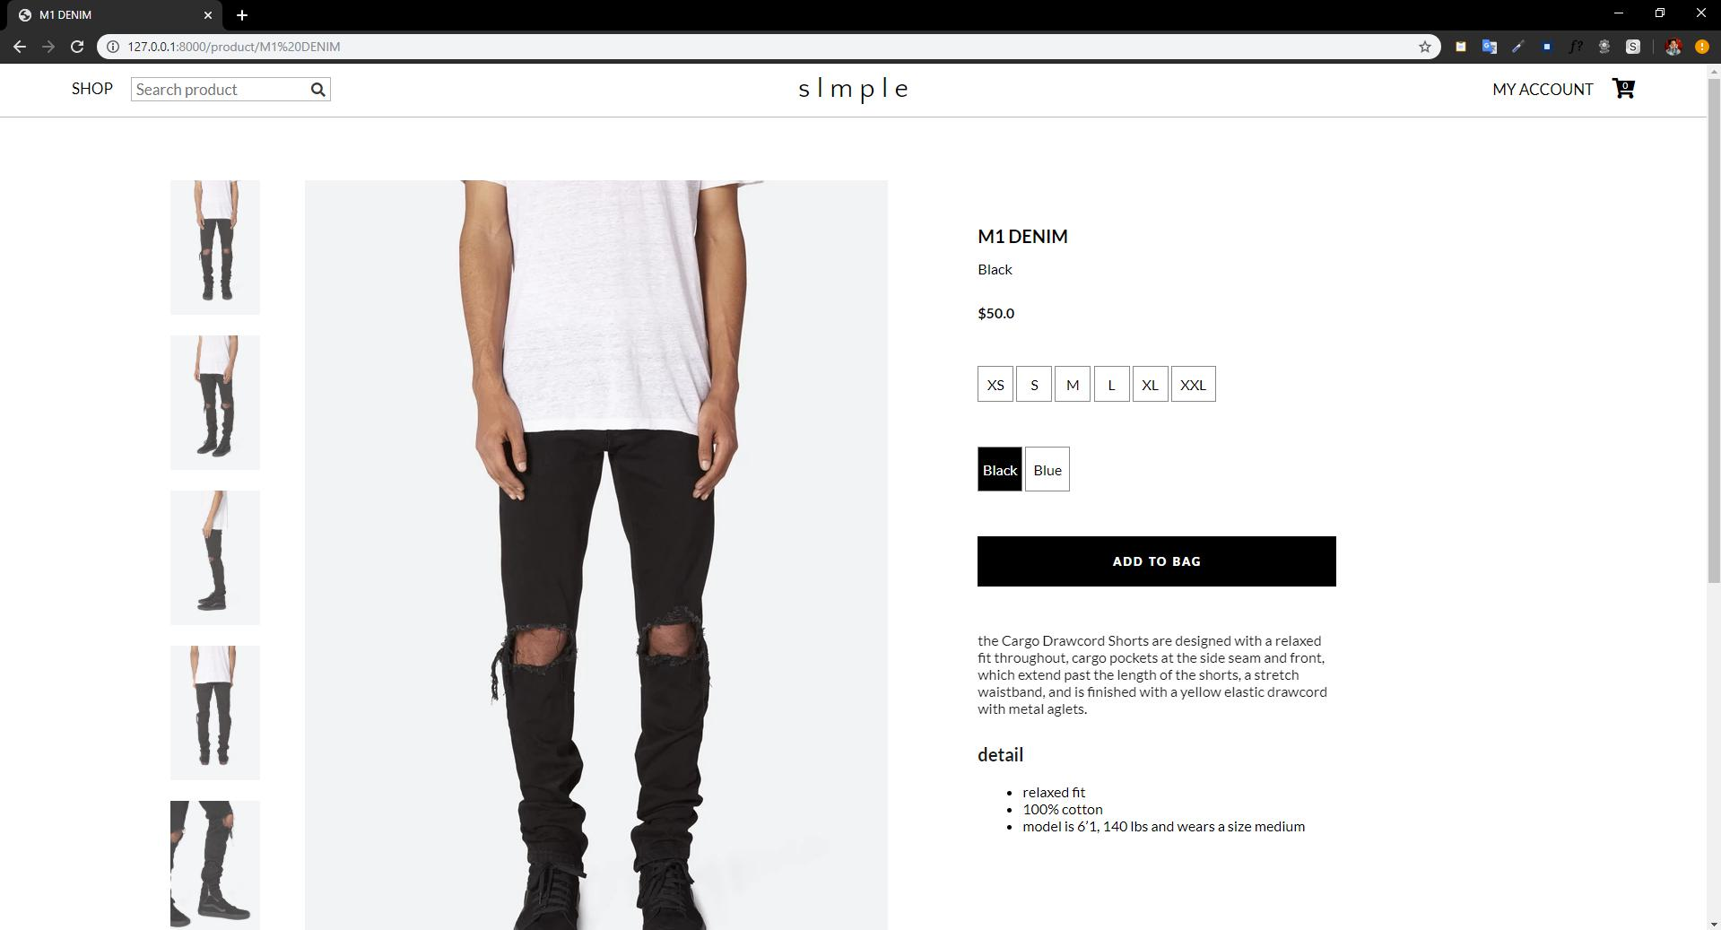

* + 1. Người dùng nhấn vào icon giỏ hàng

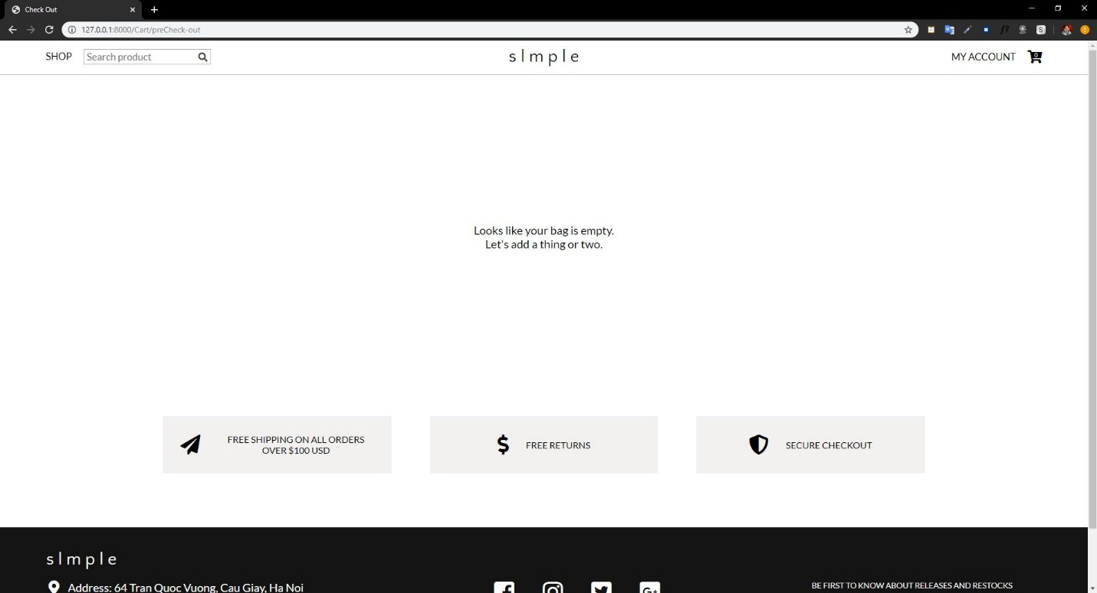

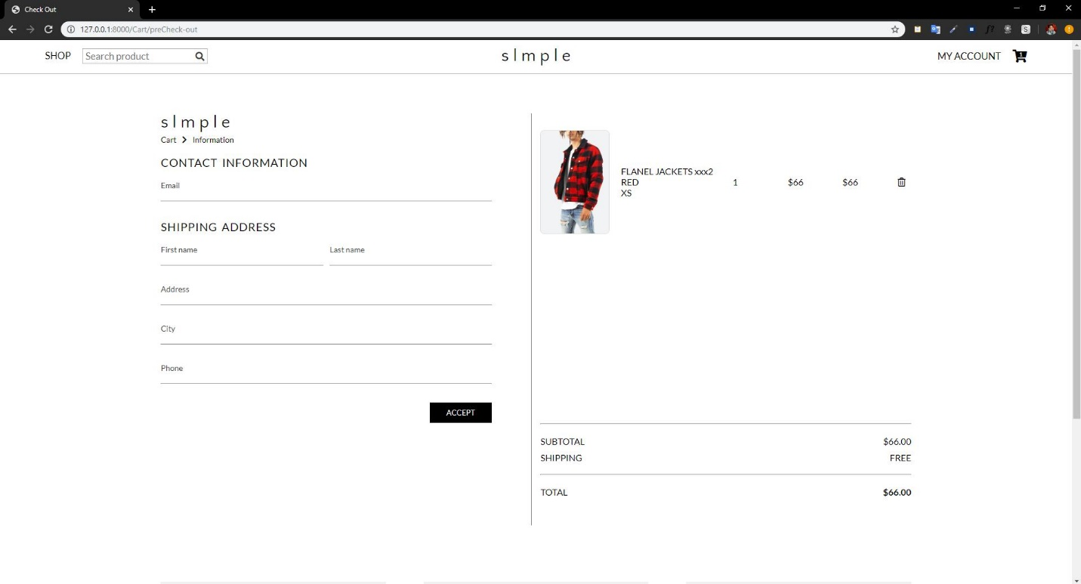

* + 1. Người dùng nhấn vào mục my account/signup

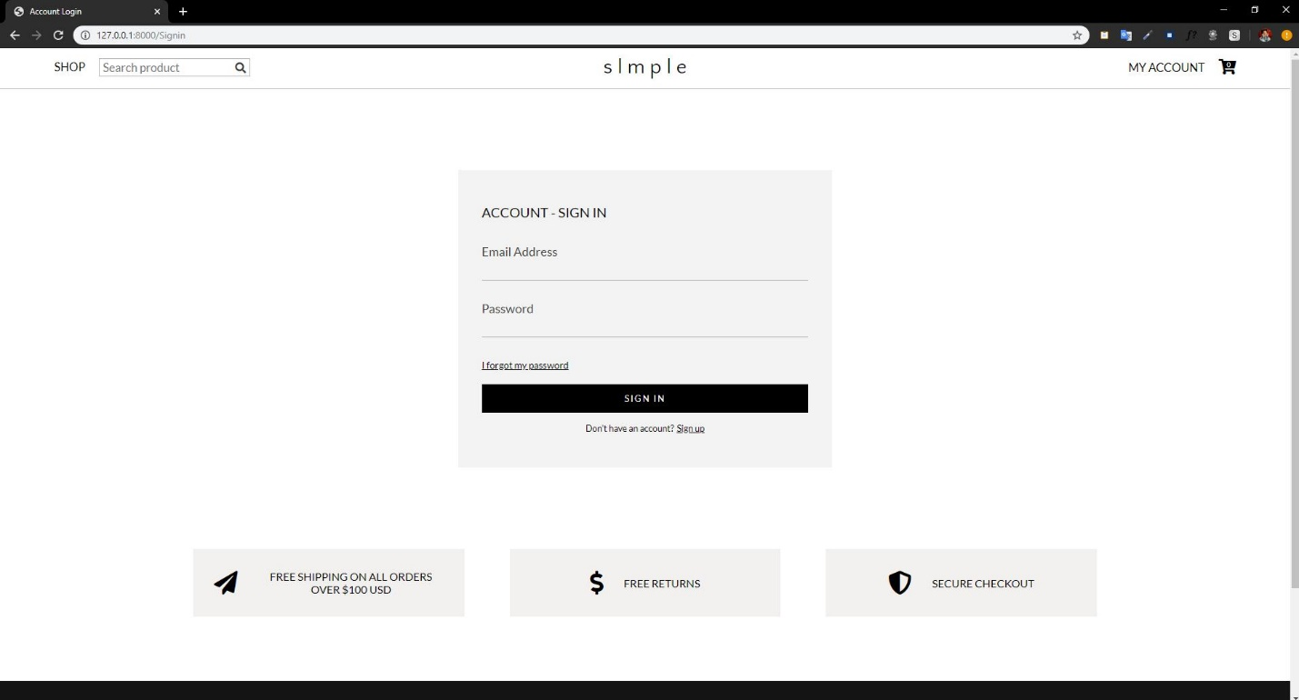

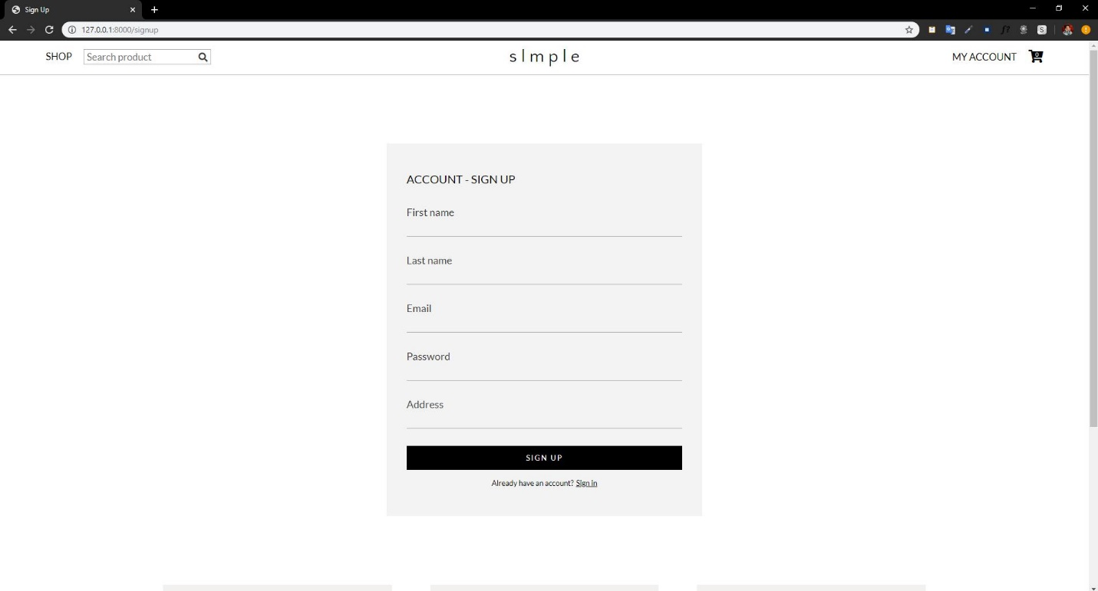

* + 1. Trang chủ admin

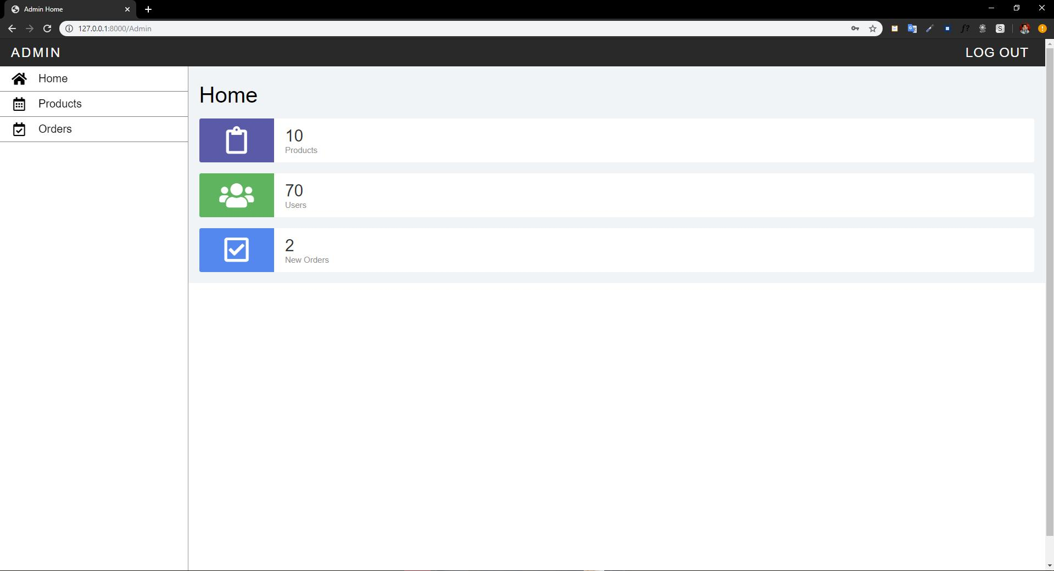

* + 1. Admin nhấn vào mục products

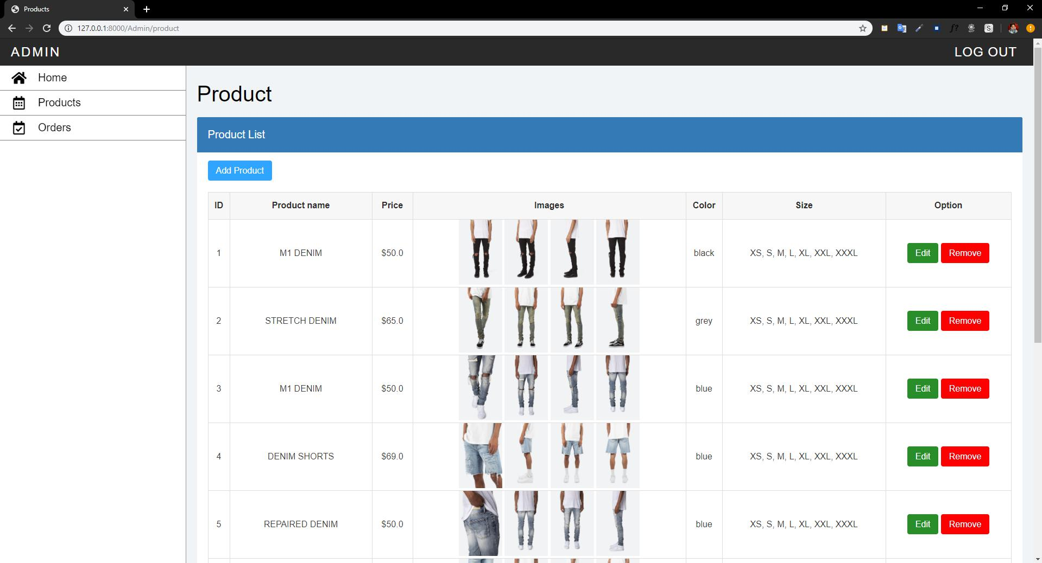

* + 1. Admin nhấn vào mục add product

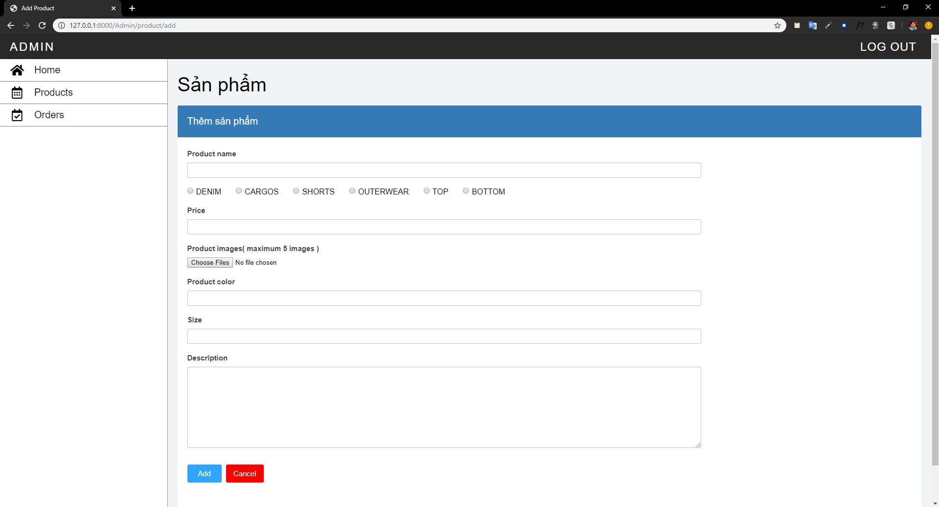

* + 1. Admin nhấn vào mục edit

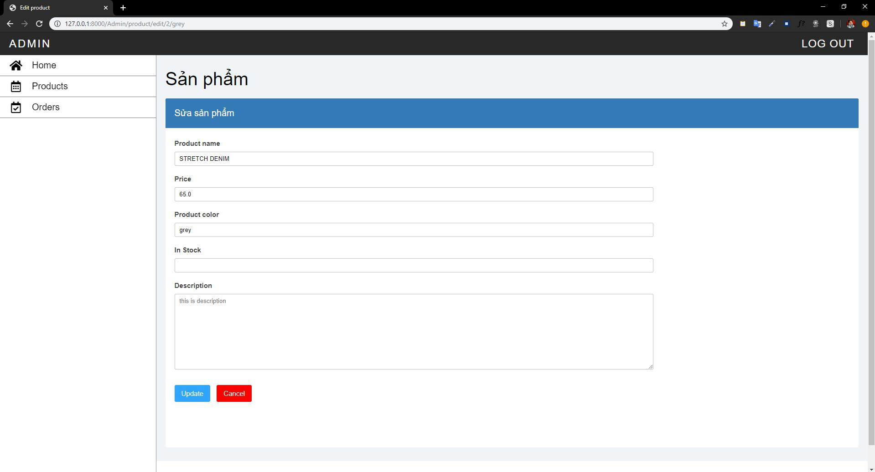

* + 1. Admin nhấn vào mục orders

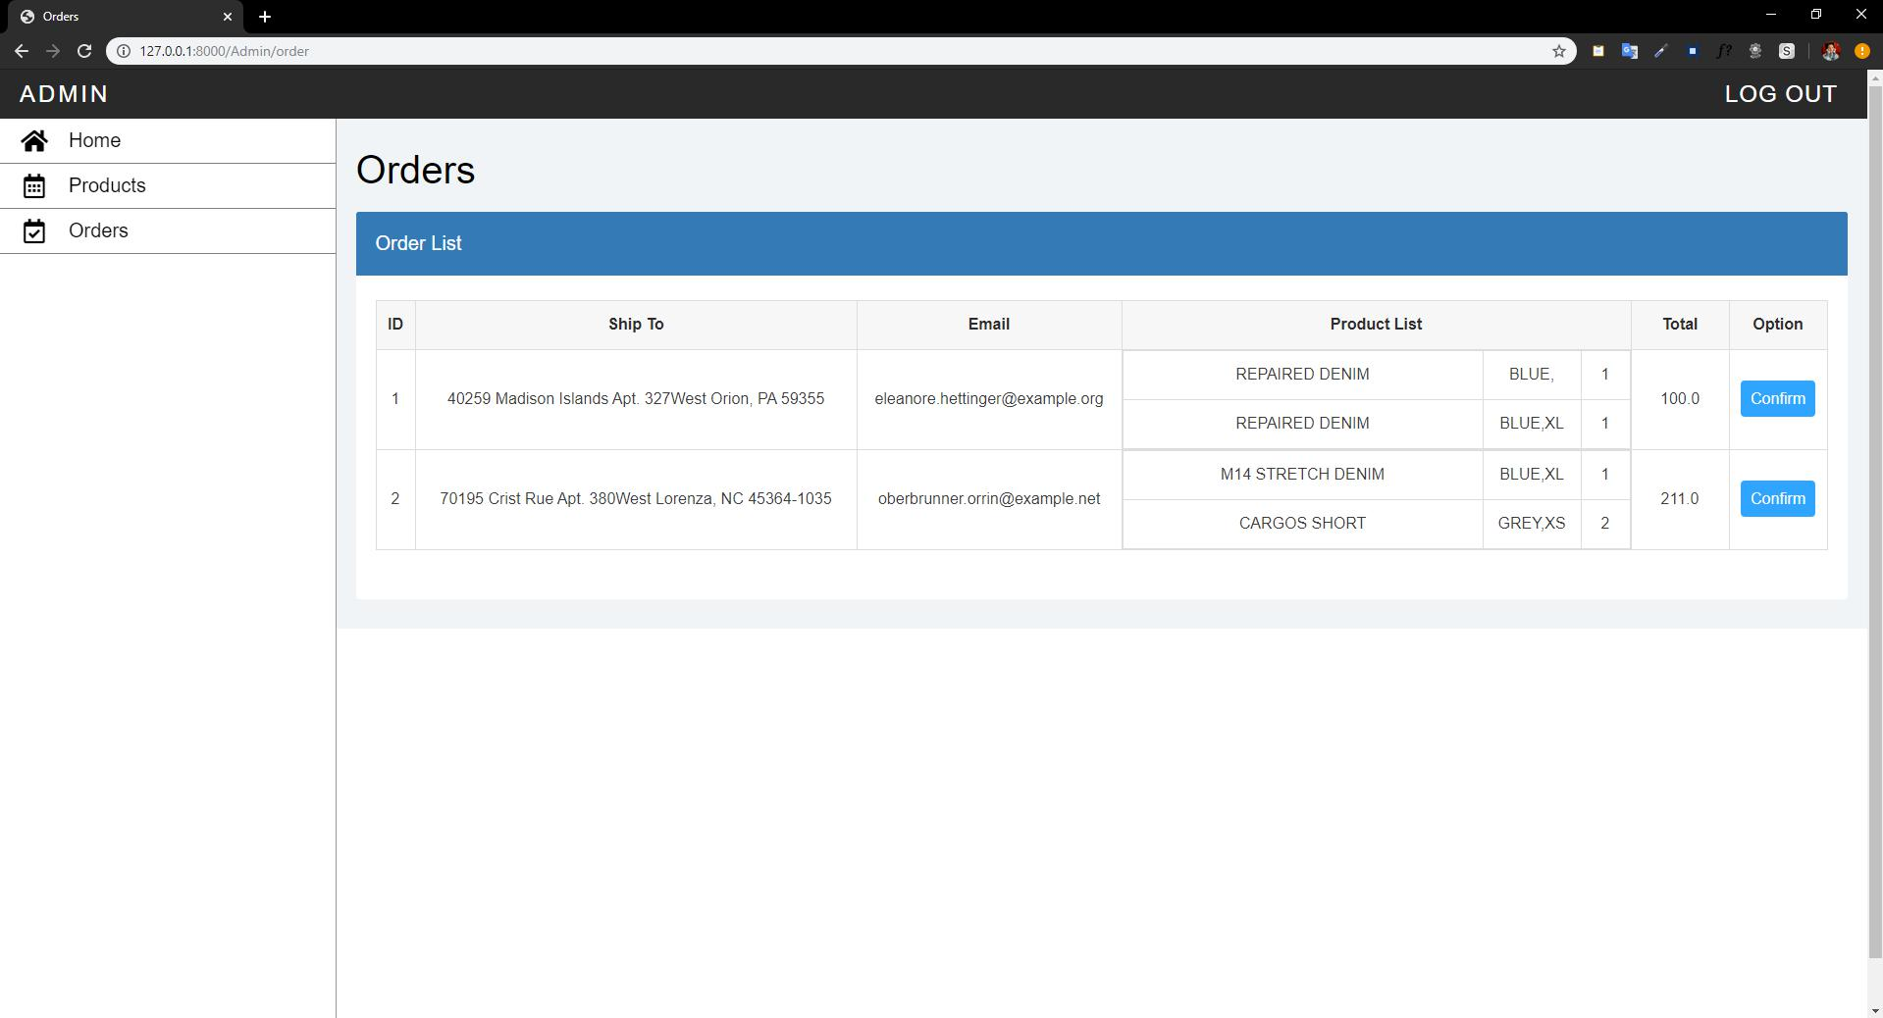

1. **Mộ hình quan hệ - thực thể**
   1. Tổng quan

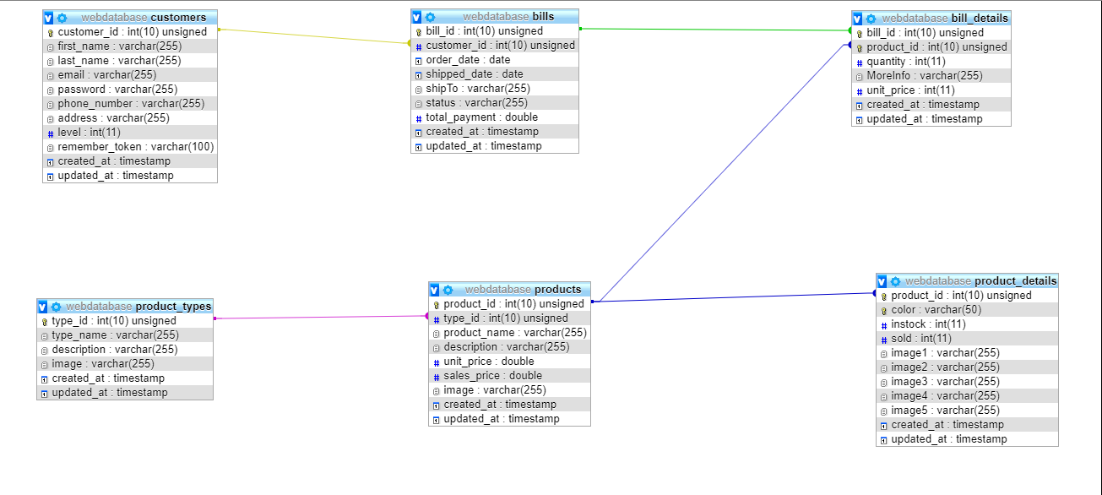

* 1. Mô tả các quan hệ
     1. Bills

|  |  |  |
| --- | --- | --- |
| Tên trường | Mô tả | Kiểu dữ liệu |
| Bill_id | ID của hóa đơn | Int(10) unsigned |
| Customer_id | ID của khách hàng | Int(10) unsigned |
| Order_date | Ngày đặt hàng | Date |
| Shipped_date | Ngày giao hàng | Date |
| ShipTo | Địa chỉ nhận hàng | Varchar(255) |
| Status | Tình trạng | Varchar(255) |
| Total_payment | Tổng giá tiền | Double |
| Created_at | Thời gian tạo | Timestamp |
| Updated_at | Thời gian update | Timestamp |

* + - * Bảng bills lưu trữ thông tin đơn hàng của khách hàng đã đặt hàng.
      * Bao gôm các trường: bill_id, customer_id, order_date, shipped_date, shipto, status, total_payment, created_at, order_date;
      * Khóa chính: bill_id.
    1. Bill_details

|  |  |  |
| --- | --- | --- |
| Tên trường | Mô tả | Kiểu dữ liệu |
| Bill_id | ID của đơn hàng | Int(10) unsigned |
| Product_id | ID của sản phẩm | Int(10) unsigned |
| Quantity | Số lượng | Int(11) |
| Moreinfor | Màu, size | Varchar(255) |
| Unit_price | Giá mỗi sản phẩm | Int(11) |
| Created_at | Thời gian tạo | Timestamp |
| Updated_at | Thời gian update | Timestamp |

* + - * Bangr bill_details lưu trữ số lượng, đơn giá, thông tin sản phẩm của các đơn đặt hàng.
      * Bao gồm các trường: bill_id, product_id, quantity, moreinfo, unit_price, create_at, update_at.
      * Khóa chính: bill_id, product_id.
    1. Customers

|  |  |  |
| --- | --- | --- |
| Tên trường | Mô tả | Kiểu dữ liệu |
| Customer_id | ID của khách hàng | Int(10) unsigned |
| First_name | Tên của khách hàng | Varchar(255) |
| Last_name | Họ của khách hàng | Varchar(255) |
| Email | Thư điện tử | Varchar(255) |
| Password | Mật khẩu | Varchar(255) |
| Phone_number | Số điện thoại | Varchar(255) |
| Address | Địa chỉ | Varchar(255) |
| Level | 0 – admin, 1 – khách hàng | Int(11) |
| Remember_token | Lưu tài khoản | Varchar(100) |
| Created_at | Thời gian tạo | Timestamp |
| Updated_at | Thời gian update | Timestamp |

* + - * Bảng customers dùng để lưu trữ thông tin của khách hàng, admin.
      * Bao gồm các trường: customer_id, first_name, last_name, email, password, phone_number, address, level, remember_token, created_at, update_at.
      * Khóa chính: customer_id.
      * Mật khẩu của người dùng được sẽ được lưu bơi hàm băm.
    1. Products

|  |  |  |
| --- | --- | --- |
| Tên trường | Mô tả | Kiểu dữ liệu |
| Product_id | ID của sản phẩm | Int(10) unsigned |
| Type_id | ID loại sản phẩm | Int(10) unsigned |
| Product_name | Tên sản phẩm | Varchar(255) |
| Description | Mô tả | Varchar(255) |
| Unit_price | Giá mỗi sản phẩm | Double |
| Sales_price | Giảm giá | Double |
| Img | Hình ảnh sản phẩm | Varchar(255) |
| Created_at | Thời gian tạo | Timestamp |
| Updated_at | Thời gian update | Timestamp |

* + - * Bảng products lưu trữ thông tin các sản phẩm của website.
      * Bao gồm các trường: product_id, type_id, product_name, description, unit_price, sales_price, img, created_at, updated_at.
      * Khóa chính: product_id.
    1. Product_types

|  |  |  |
| --- | --- | --- |
| Tên trường | Mô tả | Kiểu dữ liệu |
| Type_id | ID của loại sản phẩm | Int(10) unsigned |
| Type_name | Tên loại sản phẩm | Varchar(255) |
| Description | Mô tả | Varchar(255) |
| Image | Hình ảnh sản phẩm | Varchar(255) |
| Created_at | Thời gian tạo | Timestamp |
| Updated_at | Thời gian update | Timestamp |

* + - * Bảng product_types lưu trữ thông tin về loại sản phẩm.
      * Bao gồm các trường: type_id, tyoe_name, desctiption, image, created_at, updated_at.
      * Khóa chính: type_id.
    1. Product_details

|  |  |  |
| --- | --- | --- |
| Tên trường | Mô tả | Kiểu dữ liệu |
| Product_id | ID của sản phẩm | Int(10) unsigned |
| Color | Màu sản phẩm | Varchar(50) |
| Instock | Số lượng trong kho | Int(11) |
| Sold | Đã bán | Int(11) |
| Img1 | Ảnh 1 | Varchar(255) |
| Img2 | Ảnh 2 | Varchar(255) |
| Img3 | Ảnh 3 | Varchar(255) |
| Img4 | Ảnh 4 | Varchar(255) |
| Img5 | Ảnh 5 | Varchar(255) |
| Created_at | Thời gian tạo | Timestamp |
| Updated_at | Thời gian update | Timestamp |

* + - * Bảng product_details lưu trữ hình ảnh, số lượng, thông tin của từng sản phẩm.
      * Bao gồm các trường: product_id, color, instock, sold, img1, img2, img3, img4, img5, created_at, update_at.
      * Khóa chính: product_id, color.